**OBJECTIF :**

Créer une application permettant l'édition du livret scolaire de fin de 2e année des BTS pour le jury final

# Le besoin

A chaque session d'examen, l'équipe pédagogique doit compléter un document pour chaque étudiant, avec ses moyennes des 1ere et 2eme année.

Ce document sert à générer un graphique permettant de situer les notes de l'étudiant par rapport à la moyenne de la classe.

Seule la moyenne de la 2ème année est prise en compte sur le graphique.

Particularité pour les BTS SIO, la moyenne de la classe est rapportée à 10, ce qui nécessite de calculer la moyenne de l'étudiant par la formule :

Moyenne 2eme année étudiant *10 / moyenne de 2ème année de la classe

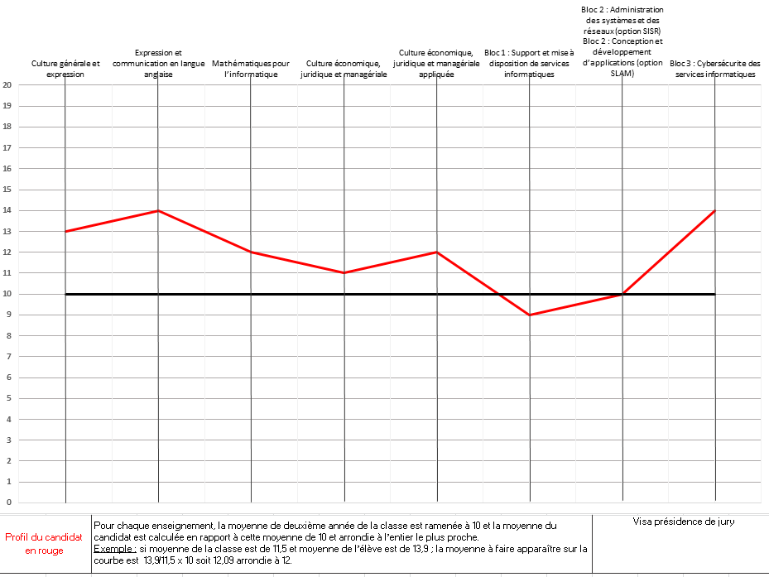

Fig. 1 Recto livret scolaire

Le recto du livret collecte les notes et appréciations

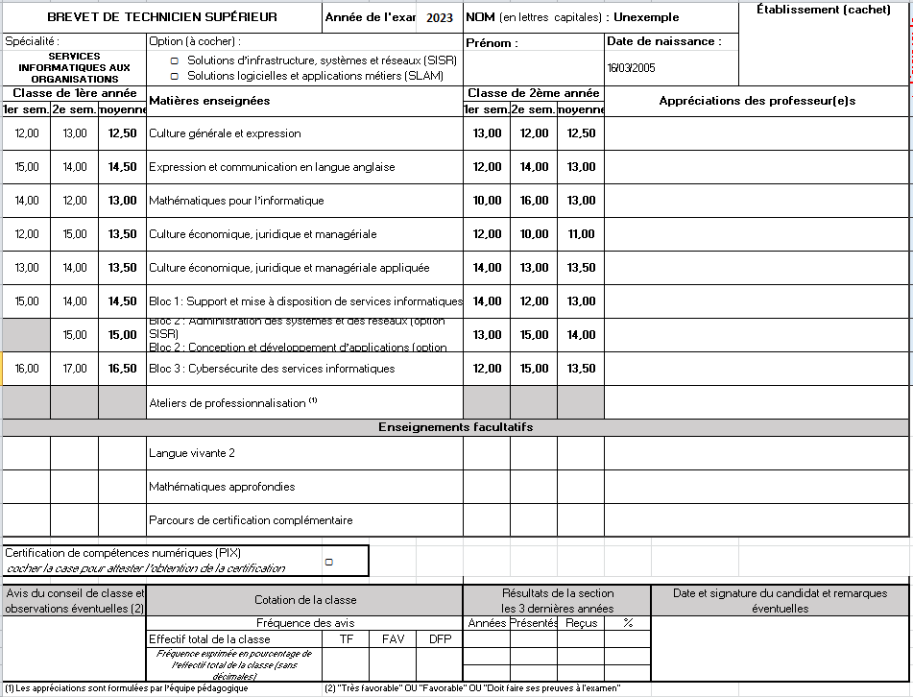

Fig. 2 Recto d'un livret scolaire BTS SIO

Pour les autres spécialités, la moyenne de la classe et celle de l'étudiant sont représentées à leur valeur initiale.

L'analyse des données a permis d'aboutir au modèle de classe ci-après :

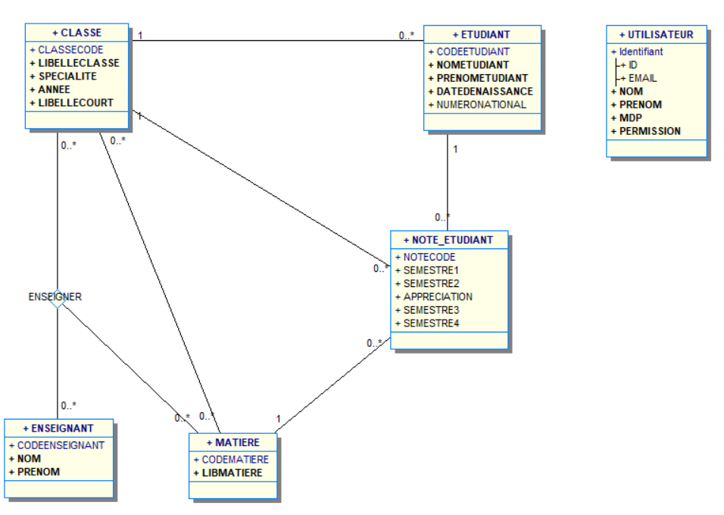

Fig3. Modèle de classe du livret scolaire

Une application a été initiée par Catia lors de son stage de première année.

Le code est disponible sur github : <https://github.com/Razaal0/LivretScolaire>.

L'objectif est d'achever cette application, jusqu'à la génération du graphique au format pdf…

Les fonctionnalités à développer seront réparties entre les différents groupes et des daily scrum devront être organisés pour suivre l'évolution de l'avancement du développement